平成30年３月吉日

厚木剣道連盟役員 各位
厚木剣道連盟
会長 小山 篤

平成３０年度理事会(総会)の開催について（通知）

陽春の候、ますますご健勝のこととお喜び申し上げます。
日ごろ、当連盟の活動につきましては、ご理解とご協力を賜り厚くお礼申し上げます。
さて、当連盟の理事会(総会)を次の通り開催いたしますので、ご多用中とは存じますがご出席いただきますようお願い申し上げます。
なお、理事会の出欠席については、別紙用紙（次頁）に記入の上、４月１日（日）までに理事長へメールしていただくよう特段のご配慮をお願い申し上げます。

１ 日 時 平成３０年４月８日(日) １３：００～
＊理事会は合同稽古終了後となります。出席者には昼食(弁当)を用意します。

２ 場 所 荻野運動公園体育館 会議室

３ 案 件(予定)
（１）平成２９年度事業報告について
（２）平成２９年度収支決算報告並びに会計監査報告について
（３）厚木剣道連盟規約細則の一部改正について
（４）平成３０年度事業計画について
（５）平成３０年度収支予算について
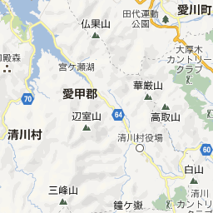
※４月１日（日）までに理事長宛てメールで返信してください。
福岡理事長メールアドレス t_fukuoka@mte.biglobe.ne.jp

平成３０年 月 日

厚木剣道連盟会長 様

平成３０年度理事会(総会)について

出欠席について、次のとおり報告いたします。

（Ａ 出席します。）

（Ｂ 欠席します。議決の行使については、会長に一任いたします。）

( 上記のＡ、Ｂの項目を選択して、次の枠に記入してください。)

氏名

＊役員の連絡用に使用します。確認も含めてご記入願います。

郵便番号：

住 所 ：

氏 名 ：

携帯電話：

自宅電話：

メールアドレス：

